    - 재설치(기존사용자)

1. 바탕화면에 있는 「컴퓨터」아이콘에 마우스우측버튼을 눌러 속성을 선택
합니다.
( 제어판 – 시스템 및 보안 – 시스템 순으로 클릭하셔도 됩니다. )

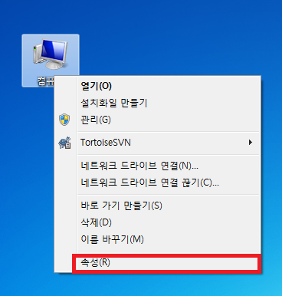

2. 윈도우의 버전 및 시스템종류를 확인하실 수 있습니다.
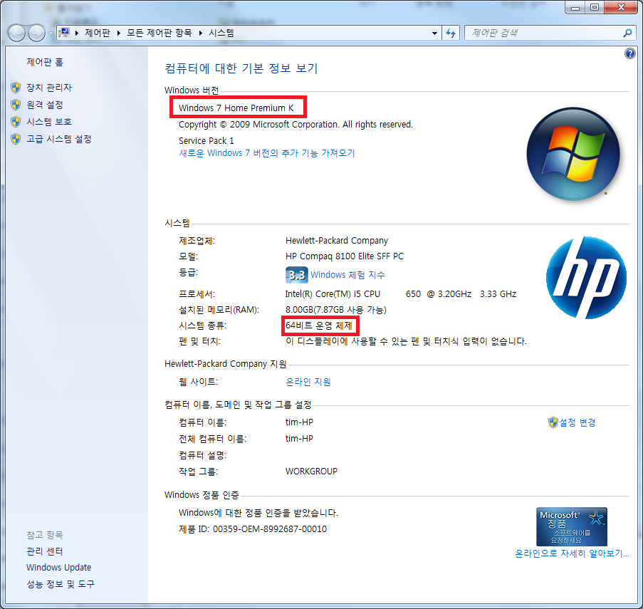

3. 사용하고 있는 윈도우 및 시스템 종류에 따라서 표의 파일을 설치합니다.
- 다운로드 경로 : 한우자조금홈페이지 (http://www.hanwooboard.or.kr) – 참여마당 – 농가지원시스템 – 한우경영정보시스템
- 프로그램 설치횟수 및 사용횟수만 한우자조금관리위원회가 체크합니다. 동의하지 않으면 이 프로그램을 사용할 수 없습니다.

종류 | 설치할 파일명
Windows XP | XP_32비트용.msi
Windows7 32비트 | WIN7_32비트용.msi
Windows7 64비트 | WIN7_64비트용.msi
Windows8 32비트 | WIN8_32비트용.msi
Windows8 64비트 | WIN8_64비트용.msi
※ 설치할 파일명을 클릭하면 다운로드가 진행됩니다.
4. 아래 그림의 순서대로 파일 설치를 진행합니다.

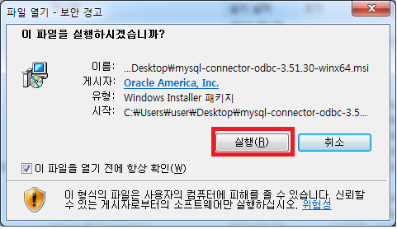

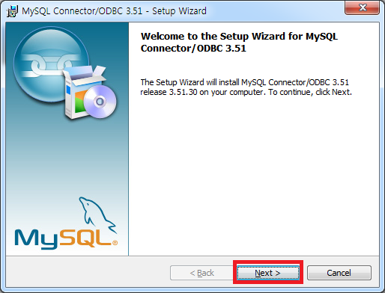

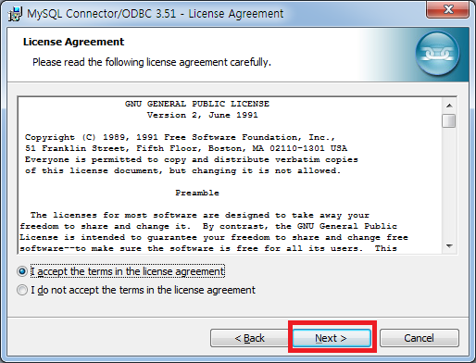

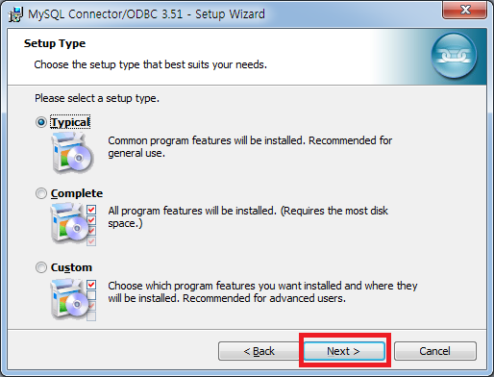

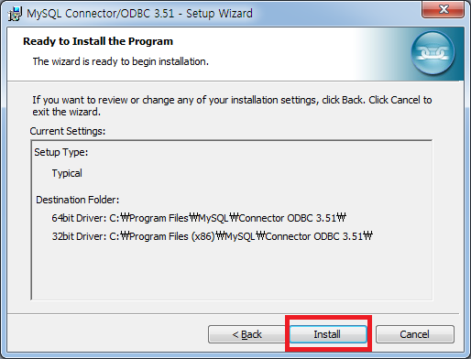

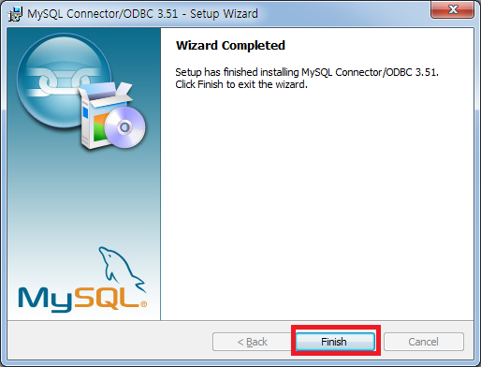

5. 기존에 한우경영시스템을 사용하시던 분은 아래와 같은 방법에 따라 프로그램을 설치해야만, 기존의 사용하던 농장의 개체자료 등 모든 자료를 그대로 사용할 수 있게 됩니다.

6. 바탕화면에 설치된 「한우경영시스템」 단축아이콘에 마우스 우측버튼을 누르고 속성을 선택합니다.
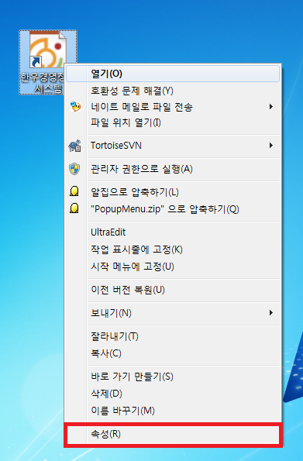

7. 속성에서 하단 그림처럼 파일위치열기를 누르면 프로그램이 설치된 폴더가 표시됩니다.

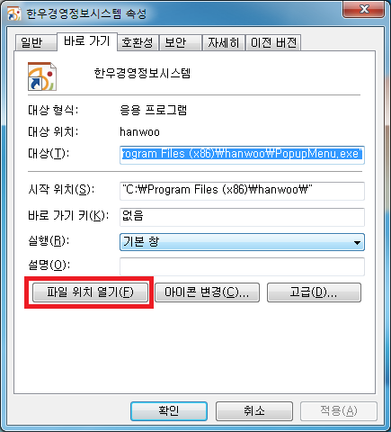

8. 아래 경로는 표준적으로 설치되는 프로그램 설치경로입니다.
8-1. XP 및 32비트운영체제 : C:\Program Files\hanwoo
8-2. 64비트운영체제 : C:\Program Files (x86)\hanwoo

9. 해당 경로에 존재하는 확장자가 mdb인 파일을 바탕화면에 복사해둡니다.
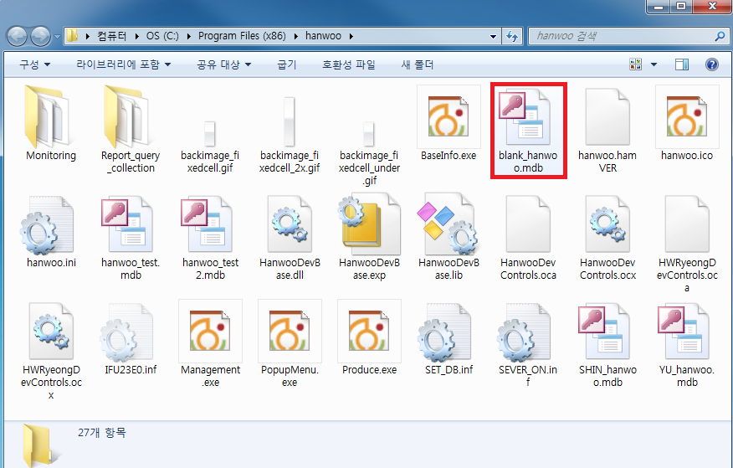
( 기본 파일명 : blank_hanwoo.mdb )

10. 한우자조금 홈페이지에서 한우경영정보시스템 프로그램을 다운받습니다. 바탕화면에 다운받아 생긴 한우경영시스템 아이콘을 클릭하여 아래 그림처럼
재설치합니다
- 다운로드 경로 : 한우자조금홈페이지 (http://www.hanwooboard.or.kr) – 참여마당 – 농가지원시스템 – 한우경영정보시스템

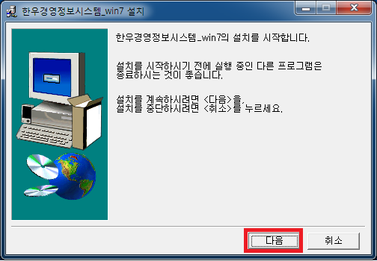

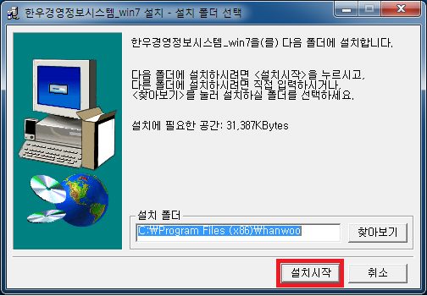

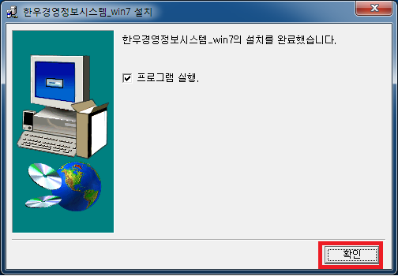

11. 9번에서 바탕화면에 복사해둔 blank_hanwoo.mdb을 마우스 우측버튼을
눌러 잘라내기를 선택합니다.
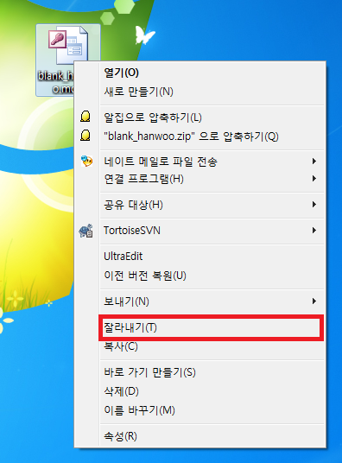

12. 프로그램이 설치된 폴더를 열고 마우스 우측버튼을 눌러 붙여 넣기를 하시면 됩니다.
12-1. XP 및 32비트운영체제 : C:\Program Files\hanwoo
12-2. 64비트운영체제 : C:\Program Files (x86)\hanwoo
